**TALLER DE PRÁCTICAS DEPORTIVAS I. HANDBALL Y SU ENSEÑANZA**

**PROFESORADO PARA LA ENSEÑANZA PRIMARIA 6026**

**DOCENTE: LIC LUIS ZELAYA**

**CICLO LECTIVO 2020**

**HANDBALL O BALONMANO**

**HISTORIA**

**FUNDAMENTOS TECNICOS**

**Introducción**

**¿Qué es el balonmano?**

    Según colecciones HERRAKLES biblioteca enciclopedia de los deportes. Es un deporte que corresponde a un acto de arrojar violenta y eficazmente algo (la pelota) contra una cosa (portería) para atravesarla (gol), realizando el mismo con la mano.

    Podemos describir el balonmano, siguiendo a Hernández Moreno (1994), como deporte socio motriz de cooperación-oposición simultánea, en espacio compartido y con situaciones de contacto intensas en régimen de velocidad importante.

    Con estas características podemos entender que se necesite: alto control emocional, permita actuar inteligentemente en situaciones intensas, valentía, asumir riesgos físicos y de responsabilidades es imprescindible, sociabilidad, asumir el rol que me corresponda dentro del grupo, comunicarse, identificación con los intereses del colectivo, competitividad y voluntad.

**Historia del balonmano**

    El balonmano es un deporte de reciente creación, aunque hay expertos que señalan que sus orígenes se remontan a la antigüedad, ya que en la antigua Grecia se practicaba un juego de pelota con la mano conocido como el "Juego de Ucrania", en el que la pelota tenía el tamaño de una manzana y los jugadores debían tratar de que esta no tocara el suelo, Homero describe este juego en la "Odisea".

    En la época romana un médico llamado Claudio Galeno recomendaba a sus enfermos que jugaran Harpaston, que se practicaba con una pelota. Durante la Edad Media los juegos con pelotas con las manos eran practicados principalmente en la Corte.

    Sin embargo los orígenes modernos del balonmano datan de finales del siglo XIX, cuando se utilizaba como implemento para entrenar y preparar gimnastas. En el 1892 un profesor de Gimnástica, Konrad Koch, creo el "Raffballspied", con características muy parecidas al balonmano. Por ese tiempo en Checoslovaquia se practicaba en las escuelas un juego de 7 jugadores que se denominaba "Hazena" su primer reglamento apareció en 1905.

    En el Instituto de enseñanza Media de Dinamarca, un profesor de Gimnasia, Holger Nielsen, en 1898 introduce un juego nuevo con un pelota pequeño, al que se llamó "Haandbold", se trataba de meter goles en una portería, de una manera semejante al fútbol, pero manejando el mismo con las manos. La primera publicación técnica de este juego apareció en 1907 por el propio Nielsen.

    Los historiadores le dan gran fuerza al profesor de Educación Física de Berlín especializado en gimnasia femenina Max Heiser pues a partir de 1907 jugaba con sus alumnas en las principales avenidas de esta ciudad alemana, este juego se llamó "Torball". Posteriormente en 1909 un compatriota de Heiser, Karl Schelenz inventa un nuevo juego el "Handball" inspirado principalmente en el fútbol, reglamenta el mismo, permitiendo la lucha por la pelota, dar 3 pasos con la pelota un rebote para continuar la carrera o pasar el mismo y disminuye el tamaño de la pelota, es por eso que se le atribuye la creación de este deporte a este señor.

    Al principio, este juego es acogido y regulado por la Federación Internacional de Atletismo (IAAF). Schelenz, entrenador en Alemania, Austria y Suecia se encarga de divulgarlo por Europa. En 1926, la IAAF, en su congreso de la Haya, acomete la idea de crear un reglamento propio.

    En 1925 se produce el primer partido internacional de balonmano de 11 jugadores entre Austria y Alemania, ganado los austriacos 6-3. El creciente número de países que practican este deporte trae consigo la aparición en 1928 de la Federación Internacional de Balonmano Amateur(FIHA), cuyo congreso constituyente se lleva a cabo en Ámsterdam(Holanda) el 4 de Agosto, con ocasión de los Juegos Olímpicos que se disputaron en dicha ciudad, aquí fue nombrado presidente de la federación el alemán Lang.

    En 1933 se funda la Federación Alemana de Balonmano en Núremberg y en el 1934 el COI aprueba la inclusión del balonmano de 11 jugadores en el programa olímpico, y fue en Berlín en el 1936 cuando se juega por primera vez en una Olimpiada.

    El balonmano sigue su auge y siempre ganando público, en el 1938 tuvo lugar el primer Campeonato Mundial de este deporte, celebrándose en Alemania, aquí se jugó el de 7 y 11 jugadores, el de 11 lo disputaron: Alemania, Suiza, Hungría, Suecia, Rumania, Checoslovaquia, Polonia, Dinamarca, Holanda y Luxemburgo. Mientras que en la modalidad de 7 intervienen: Alemania, Austria, Suecia y Dinamarca, en ambas modalidades Alemania se titula campeón, después de este mundial se suceden 10 años de inactividad internacional producto a la 2ª Guerra Mundial.

    El 11 de julio de 1946, el sueco Gosta Bjorck reúne el Palace Hotel de Copenhague a representantes de 8 federaciones nacionales para disolver la federación existente (FIHA) y se constituye la Federación Internacional de Handball (IHF). A partir de este momento se revitaliza el Balonmano de sala.

**Técnica**

    Es un complejo elemental de juego que representa el sistema de movimientos seleccionados para el logro del éxito frente al contrario o conjunto de movimientos propios del balonmano con los cuales los jugadores obtienen mejores resultados.

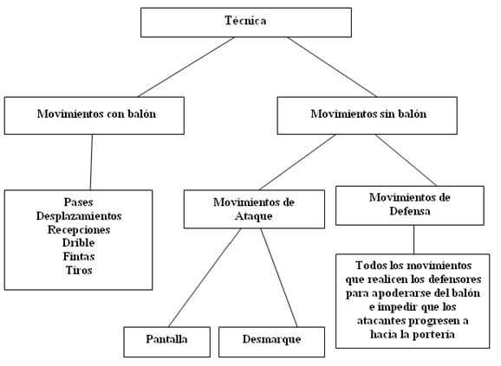

**Fundamentos mecánicos**

**Desplazamiento**

* **Defensivos.**
* **Ofensivos.**

    Estos se pueden considerar como el soporte del resto de las acciones, ya que un porcentaje altísimo de intervenciones se realiza en desplazamientos.

**Los desplazamientos se dividen en:**

**En función de la distancia a recorrer**.

* Largos
* Intermedios
* Cortos

**En función de su dirección**.

* Hacia adelante
* Hacia atrás
* Laterales

**En función de la forma de ejecución**.

* En forma de carreras
* En forma de marcha

**Finta:** Es el gesto o principio del gesto que realiza un jugador para engañar al contrario acerca de sus intenciones reales en el juego que va desarrollar.

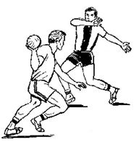

**Normas técnicas de una buena finta**

* Equilibrio perfecto.
* Decisión y rapidez.
* Imaginación constructiva del jugador, cuando, donde y como ha de realizarla.

**Errores más comunes**

* Escaso énfasis en la acción inicial.
* Poca protección de la pelota, sobre todo en las fintas que sea necesario el drible.
* No valorar el escaso éxito de una finta, mientras se está intentando realizar.
* Realizar la acción de salida, demasiado cerca del defensor.

**Clasificación de las Fintas**

**Sin pelota - Con pelota**

* De mirada. - De pase.
* De piernas. - De Lanzamiento.
* De recepción. - De pase.
* Combinadas**.**-De bote único
* Cambio brusco.

**Fundamentos técnicos**

**Pase:**Es el elemento básico de toda construcción de juego.

**Condiciones que debe tener un buen pase**.

* Oportunidad.
* Precisión.
* Seguridad.
* Rapidez.

**Tipos de pases**

**Pase de frente a la altura del hombro** (**Clásico**)

    Pierna en forma de paso, la pierna contraria al brazo de lanzar una adelantada, se realiza una torsión del tronco , la línea de los hombros va a determinar la futura dirección del pase, el brazo de lanzar hacia atrás formando un ángulo entre 100 y 110 grados con el antebrazo, la vista debe ir dirigida al lugar donde vamos a efectuar el mismo, se empieza el movimiento con una distancia del tronco, la pelota sale por encima del hombro y la muñeca da el último impulso al pelota y colabora decisivamente en darle la dirección correcta.

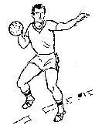

**Pasos metodológicos**

* Explicación y demostración.
* Imitación del pase.
* Pase a una distancia corta (3 a 5 metros).
* Pase a una distancia mayor (5 o más metros).
* Pase y recibo en movimiento.

**Errores más comunes**

* No mirar al lugar del pase.
* Que la pelota no salga por encima del hombro.
* No realizar el muñequeo a la hora de soltar la pelota.
* Falta de coordinación entre los pasos y el movimiento del tronco- brazos.

**Pase de revés o pronación**

    Para este pase las piernas pueden encontrarse en forma de paso o al mismo nivel, el tronco ligeramente inclinado al frente, el brazo ejecutor orientado hacia abajo con mayor o menor ángulo, en el momento final del mismo, se produce una extensión del brazo y un movimiento de pronación de la muñeca hacia el lado de la dirección del pase.

**Pasos metodológicos**

* Explicación y demostración.
* Imitación del pase.
* Realizar el pase en el lugar.
* Realizar el pase en pareja caminando (distancia entre estudiantes 3 metros).
* Realizar el pase en pareja en trote.

**Errores más comunes**

* No mirar al lugar del pase.
* No realizar la pronación de la muñeca.

**Pase por detrás de la cadera**

    Al igual que el pase de revés las piernas pueden estar en forma de pase o al mismo nivel, la pelota se acomoda al frente con ambas manos, el tronco va a estar ligeramente inclinado al frente, la vista está dirigida al lugar donde vamos a efectuar el pase a la base a realizar el mismo el brazo sale por detrás de la cadera, con mayor o menor tensión en esta y con un movimiento final de la muñeca.

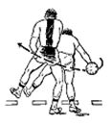

**Pasos metodológicos**

* Explicación y demostración.
* Imitación del pase.
* Pase en pareja en el lugar (a una distancia 2 a 3 metros).
* Pase en pareja caminando.
* Pase en pareja corriendo.

**Errores más comunes**

* No mirar al lugar del pase.
* No realizar la supinación de la muñeca.

**Pase por encima del hombro del brazo ejecutor**

    Desde la posición similar al pase clásico o sea piernas en forma de pase, tronco semi flexionado al frente, la pelota sujetándolo con ambas manos a la altura del pecho, la vista dirigida hacia el lugar donde vamos a realizar el mismo, efectuamos una torsión del tronco, llevamos a la pelota a encima del hombro realizando una flexión del antebrazo sobre el brazo y finalmente una superación de la muñeca.

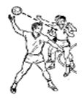

**Pasos metodológicos**

* Explicación y demostración.
* Imitación del pase.
* Pase en pareja en el lugar (a una distancia 2 a 3 metros).
* Pase en pareja caminando.
* Pase en pareja corriendo.

**Errores más comunes**

* No mirar al lugar del pase.
* No realizar la supinación de la muñeca.

**Lanzamiento**:Acción de impulsar la pelota hacia el arco con el lógico objetivo de superar al arquero y conseguir el gol.

**Tipos de Lanzamientos**

**Lanzamiento de frente a la altura del hombro (en apoyo)**

    La forma de realización en este Lanzamiento es muy parecida a la del pase clásico, pero con algunas diferencias, las piernas en forma de pase, se realiza una torsión del tronco la mano con la pelota en otra, la vista hacia la portería, a la hora de realizar el Lanzamiento se efectúa con mayor y más brusca distorsión del tronco, al saltar la pelota la mano realiza un muñequeo.

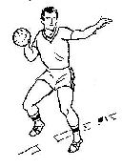

**Pasos metodológicos**

* Explicación y demostración.
* Imitación del Lanzamiento.
* Movimientos coordinados y descoordinados desde la línea de 6 metros, con pelota.
* Lanzamiento con un paso de impulso.
* Lanzamiento con dos pasos de impulso.
* Lanzamiento con tres pasos de impulso.
* Lanzamiento después de un drible.
* Lanzamiento después de un pase.

**Errores más comunes**

* No mirar a la portería.
* Dar el último paso demasiado amplio.
* Poca proyección del brazo hacia atrás.

**Lanzamiento en suspensión**

    Después de realizar la carrera de impulso que generalmente se realiza diagonal a la línea de portería se despega verticalmente con el pie contrario al brazo de lanzar, cuando se haya alcanzado la máxima altura se realiza una torsión del tronco y luego una mayor y más brusca distorsión del tronco, con la salida del brazo, por encima del hombro y realizando con muñequeo a la hora de soltar la pelota, siempre la vista va hacia la portería.

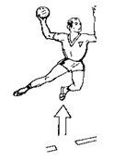

**Pasos metodológicos**

* Explicación y demostración.
* Imitación del Lanzamiento.
* Realizar el Lanzamiento después de un paso de impulso.
* Realizar el Lanzamiento después de dos pasos de impulso.
* Realizar el Lanzamiento después de tres pasos de impulso.
* Realizar el Lanzamiento después de un drible.
* Realizar el Lanzamiento después de un pase.
* Realizar el Lanzamiento por encima de una defensa pasiva.

**Errores más comunes**

* No mirar a la portería.
* No realizar el despegue potente.
* Que la caída sea demasiado al frente.

**Lanzamiento en salto**

    El Lanzamiento en salto es muy parecido al de suspensión, pero con la única diferencia que el despegue es hacia el frente, además aquí la carrera de impulso generalmente es perpendicular a la línea de portería.

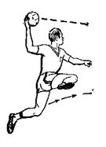

**Pasos metodológicos**

* Explicación y demostración.
* Imitación del Lanzamiento.
* Realizar el Lanzamiento después de un paso de impulso.
* Realizar el Lanzamiento después de dos pasos de impulso.
* Realizar el Lanzamiento después de tres pasos de impulso.
* Realizar el Lanzamiento después de un drible.
* Realizar el Lanzamiento después de un pase.

**Errores más comunes**

* No mirar a la portería.
* No realizar el despegue al frente buscando longitud.

**Dribling:**Rebote de la pelota sobre la cancha, sin que exista pérdida del control sobre ella.

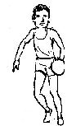

    Para el drible las piernas estarán flexionadas más o menos en función de la altura del bote, el tronco ligeramente flexionado al frente, el brazo separado del cuerpo, la cabeza erguida, para obtener el mayor campo visual.

    La muñeca y el brazo realizan un movimiento de flexión y extensión coordinada para controlar e impulsar la pelota.

**Tipos de Dribling**

* **Simple**: un solo rebote, se pierde en distancia a recorrer el jugador con la pelota, pero se gana en rapidez para trasladarse con la pelota.
* **Múltiple**: varios rebotes consecutivos, se gana en distancia a recorrer el jugador con la pelota, pero se pierde en rapidez de traslación del mismo.
* **De velocidad o alto**: se realiza en contragolpes o ataques con el campo libre.
* **De avance o medio**: se realiza a media altura (cadera) normalmente a poca velocidad y preparando la jugada posterior.
* **De protección o bajo**: la pelota tiene muy poco recorrido entre la mano y el piso. Se usa en pocas ocasiones para cubrir la pelota ante una marca agobiante.

**Pasos metodológicos**

* Explicación y demostración.
* Imitación del drible.
* Realizar drible en el lugar.
* Realizar drible caminando.
* Realizar drible corriendo.
* Realizar drible con cambio de dirección.

**Errores más comunes**

* No tener la cabeza erguida.
* Golpear la pelota con las manos.

**Recepciones**

**Tipos de recepciones**

**Recepción alta:** Se colocan los brazos extendidos al frente a la altura de la cabeza, las manos dando al frente al pelota, se para en los dedos pulgares aproximadamente de 3 a 5 cm al recibir amortiguamos la pelota y se puede pasar al arme del mismo continuar con otra acción técnica.

**Recepción intermedia frontal:**Las piernas se sitúan en forma de paso, el tronco va ligeramente flexionado al frente, las manos extendidas al frente hacia la dirección que trae la pelota, se flexionan inmediatamente antes el contacto del mismo y se procede al arme o a continuos con otra acción técnica, las manos van dando al frente al pelota con una separación en los dedos pulgares de 3 a 5 cm.

**Recepciones intermedias laterales:**Tanto para la izquierda como para la derecha, la técnica que utilizamos es idéntica a la anterior, solo que cuando se realiza hacia un lateral sacamos el pie correspondiente a ese lado y las manos van extendidas en busca de la pelota.

**Recepción baja:**Las piernas van flexionadas conformando un ángulo de 90 grados entre la pierna y el muslo, el tronco flexionado hacia adelante, los brazos van extendidos hacia la pelota, con el contacto con la pelota se flexionan los brazos acompañando la misma hacia el hombro.

    También se efectúa la extensión del tronco, las manos, dando el frente al pelota pero con los dedos hacia abajo, la separación de los meñiques de ambas manos deben ser de 3 a 5 cm.

**Recepción a la pelota rodada:**Es idéntica a la recepción baja, donde único existe una diferencia es a la hora de recoger la pelota que se sitúa la mano de realizar el pase o Lanzamiento en forma abierta con los dedos hacia abajo y la otra apoya la recogida del mismo.

**Pasos metodológicos**

* Explicación y demostración.
* Imitación de las recepciones.
* Recepción en el lugar.
* Recepción con un paso al frente.
* Recepción con dos pasos al frente.
* Pase y recibo en movimiento.

**Errores más comunes**

* Rigidez en los brazos.
* Los brazos y las muñecas demasiados extendidos o flexionados.

**El arquero**

    El arquero es el jugador base de un equipo; por lo frecuente de sus intervenciones y la trascendencia de la misma, como último defensor, depende de él fracaso o éxito del equipo como tal.

    El arquero debe interceptar o cortar la trayectoria, después controlarlo y pasarlo rápidamente a sus compañeros de campo, debe evitar lanzarse al suelo y volar por los aires. Los pequeños desplazamientos debajo de la portería deben hacerse arrastrando los pies y moviendo primero el del costado hacia el cual se desplaza.

    En las pelotas rasas, se debe usar siempre el pie para detenerlos, ya que la reacción segmentaria es más rápida y más fácil de coordinar, colocando la punta del pie hacia a fuera intentando interponer una mano entre dicho pie y la pelota, la vista estará pendiente de la pelota, al que seguirá durante toda la trayectoria.

    En las pelotas picadas es conveniente desviar de abajo hacia arriba, con el antebrazo, muñeca o puño la trayectoria de los mismo hacia el exterior de la líneas de portería.

    En los Lanzamientos desde los extremos, se colocara completamente estirado junto al poste correspondiente, brazo interior en alto y algo por encima de la cabeza. La piernas separadas, pero sin que por ella pueda pasar la pelota.

    Si en la posición básica para detener un Lanzamiento de vaselina desde el ángulo, el arquero retrocederá sin perder la vista de la pelota.

**Características que debe poseer un arquero**

* Condición física.
* Condiciones antropométricas favorables (talla, peso).
* Gran flexibilidad y elasticidad.
* Velocidad.
* Coordinación.
* Valentía.
* Agresividad controlada.
* Capacidad de concentración.
* Espíritu de sacrificio.

**Parada a pelota picada, de frente**

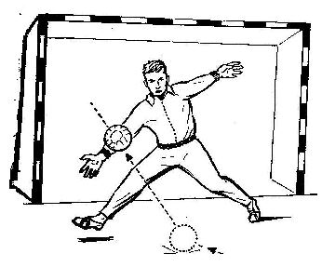

**Colocación para cerrar ángulos de Lanzamiento desde los extremos**

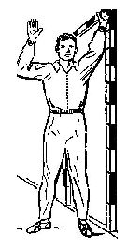

**Salida del arquero para cerrar ángulos de Lanzamiento al frente**

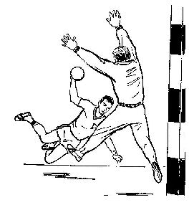

**Ejemplo de ejercicios muy generalizados para el arquero**

* Pelotas lanzadas a diferentes alturas contra el arquero; este los detendrás y posteriormente y hará una apertura rápida (pase largo).
* Lanzamientos al cuerpo para endurecer al arquero; progresivamente se aumentara la potencia de los lanzamientos.
* Varios jugadores en semicírculo lanzan con un orden preestablecido Lanzamientos de una determinada trayectoria, aumentando paulatinamente la potencia.
* El arquero colocado de espalda (sentado), bien a una señal, bien a los mismos lanzamientos, se volverá o levantara y detendrá la pelota.
* Lanzamientos entre barreras.
* Ídem entre brazos o piernas de defensores.
* Parar solo con las piernas pelotas rasas, picadas y a media altura.

**Recomendaciones metodológicas**

**Manejo y armado de la pelota**

    Todas las actividades deben tener relación directa con otras acciones técnicas, llegando a automatizar los movimientos de adaptación y manejo de la pelota.

    Debido a su gran importancia, hay que insistir en los movimientos de muñequeo de la pelota desde esta fase de aprendizaje y no dejar para otra etapa más avanzada.

    El manejo de la pelota no es un recurso de un buen jugador, es un fundamento del juego y como tal debe ser enseñado.

**Desplazamiento sin pelota**

    Dotar de sentido y significado a los ejercicios de desplazamientos en relación con el juego.

    Mayor exigencia en la ejecución de las acciones, insistiendo en:

* Naturalidad de movimientos
* Equilibrio en las acciones

**Desplazamiento con pelota**

* Tratar de que las tareas no se conviertan en un trabajo demasiado cualitativo y repetitivo, utilizar el mayor número de variantes posibles.
* Importancia de la situación y transporte de la pelota durante el desplazamiento (protección de la pelota).
  + Con dos manos.
  + Aunado al 1, 2 ó 3 pasos.
  + Se debe tener especial atención al uso excesivo de la finta, sobre todo cuando están mal aplicadas y propician el abuso de juego individual

**Pase**

    Enriquecer la actividad insistiendo en la variedad de armado y en las orientaciones corporales respecto a los receptores.

* Relacionar con aspectos de toma de decisión.
  + Cuando paso
  + Elegir a quien paso
  + Cambiar de decisión en el último momento
  + Elegir otras acciones, pasar o lanzar-pasar o penetrar

**Dribling**

* Realizar siempre actividades con ambas manos.
* Insistir en la forma de protección de la pelota durante el dribling.
* No mirar la pelota durante el dribling.
* La buena utilización de esta acción técnica debe quedar claro, diferenciando su uso en los momentos concretos de juego, y no abusar del mismo.
* Corregir adecuadamente para evitar en el futuro faltas reglamentarias, doble dribling.

**Lanzamientos**

* Insistir en la orientación a portería en el último paso de la acción
* Conseguir el máximo equilibrio de las acciones.
* Tratar de realizar lanzamientos todos los días y continuadamente
* La observación de la portería para localizar el lanzamiento y el arquero es fundamental.
* Buscar aceleración en los pasos finales del lanzamiento, para 4conseguir rapidez de ejecución.
* Insistir en la protección de la pelota hasta el momento final del armado
* Conseguir el movimiento circular del brazo en el armado a la hora del lanzamiento.

**Arquero**

* Insistir en la posición de partida y en la actitud de parada
* Tratar de mantener el equilibrio para poder hacer acciones continuadas.
* Corregir errores en los desplazamientos
* El arquero debe situarse frente al jugador con pelota, en los ejercicios de pase y lanzamientos
* Después de cualquier parada, hay que insistir en la recuperación del 4pelota y pasarlo a un compañero.
* Se debe tener cuidado de que los arqueros de estas edades no jueguen contra categorías superiores.
* Con los arqueros en estas categorías se debe seguir con el trabajo general del resto del equipo.

**Orden metodológico para la enseñanza de los elementos técnicos y tácticos del balonmano**

1. Postura del jugador
2. Desplazamiento defensivo
3. Desplazamiento ofensivo
4. Parada por paso
5. Parada por salto
6. Agarre de la pelota
7. Dribling simple
8. Dribling múltiple
9. Pases ( clásico y especiales)
10. Recepciones (baja, media, alta y laterales)
11. Lanzamiento en apoyo
12. Lanzamiento en salto
13. Lanzamiento vaselina
14. Fintas (simple y complejas)
15. Marcaje del jugador sin pelota
16. Marcaje del jugador con pelota
17. Bloqueo del Lanzamiento a puerta
18. Circulación de la pelota
19. Sistema defensivos
20. Sistemas ofensivos
21. Juego
22. Estrategia defensiva
23. Estrategia ofensiva

**TACTICA Y ESTRATEGIA**

**Táctica** es el [**sistema**](https://definicion.de/sistema/) o [**método**](https://definicion.de/metodo) que se desarrolla para ejecutar un plan y obtener un objetivo en particular. El término también se usa para nombrar a la habilidad para aplicar dicho sistema.

La táctica ayuda a **poner en orden los recursos en pos de un fin**. De esta forma se reduce el margen de error ya que se minimizan las acciones espontáneas o impensadas y se puede poner en práctica aquello que ya se practicó y entrenó.

Cabe mencionar que el concepto nació en el ámbito militar. En este sentido, la **táctica militar** es el plan que supone la puesta en marcha de lo establecido por la  [**estrategia**](https://definicion.de/estrategia/). Estos dos vocablos (táctica y estrategia) suelen utilizarse como sinónimos, aunque la estrategia es un esquema que se implementa para intentar alcanzar los objetivos y la táctica es la forma prevista para alcanzar dichos objetivos.

Por ejemplo: el objetivo de una [**guerra**](https://definicion.de/guerra/) es conquistar el territorio enemigo. La estrategia puede consistir en sitiar la región para impedir la llegada de ayuda, mientras que las tácticas empleadas incluyen acciones específicas como bombardear los puentes o colocar minas en las carreteras.

Con el tiempo, el concepto de táctica se extendió más allá del campo militar. Actualmente es posible de hablar de tácticas en los [**deportes**](https://definicion.de/deporte), en los [**juegos**](https://definicion.de/juego), en las negociaciones y en la [**economía**](https://definicion.de/economia).

Al hablar de táctica en el [**fútbol**](https://definicion.de/futbol/) se piensa, entre otras cosas, en una cierta disposición de los jugadores en el campo de juego, representada numéricamente como 4-4-2, 4-3-3, etcétera. En el **Handball**, por su parte, la táctica está vinculada a determinadas jugadas diseñadas por el entrenador para que sean ejecutadas durante el juego.

GRAFICO ILUSTRATIVO.

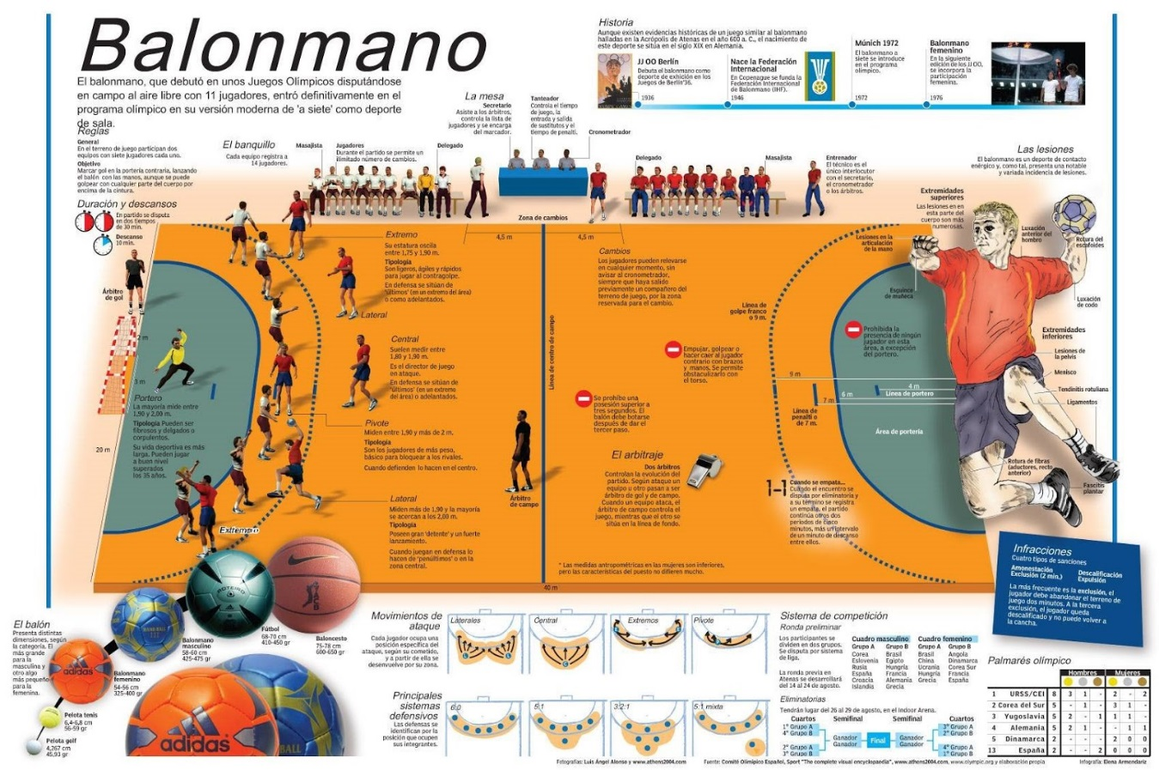

**LOS JUGADORES**

**Guardameta o arquero:**

Es el único jugador que puede permanecer dentro del área de arco pudiendo dar los pasos que quiera con la pelota en las manos sin necesidad de hacerla botar, debe estar identificado de un color distinto en su equitación al resto de los jugadores, y es el único que puede tocar la pelota con sus piernas, aunque solo con intención defensiva. Fuera de dicha área debe comportarse como cualquier otro jugador de campo, la mayoría de los porteros miden entre 1.90 y 2.00mt, pueden ser fibrosos y delgados o corpulentos, pueden jugar a buen nivel superando los 35 años.

**Central:**

Es el jugador de primera línea situado entre los laterales, que dentro de la cancha dirige el juego a través de cruces y demás jugadas planificadas y coordinadas en todo momento como el principal protagonista, por lo tanto no es tan relevante su fuerza o velocidad como su visión del juego y destreza. En caso de fallo de ataque del equipo contrario, el central es normalmente la persona que recibe el balón del portero para iniciar su ataque. En defensa el central normalmente se coloca en el centro de la línea defensiva junto con el pivote, suelen medir entre 1.80 y 1.90mt, en defensa se sitúan de ultimo en un extremo del área o adelantado.

**Extremo:**

Se colocan uno a cada lado de los laterales, suelen ser jugadores rápidos, agiles, poco pesados y con gran capacidad de salto, aprovechan al máximo el terreno de juego para abrir las defensas y generar huecos, comienzan las jugadas de ataque estático desde su posición, pueden convertirse en una fuente constante de goles cuando se juega contra defensas abiertas. Suelen medir entre 1.75 y 1.90mt, en defensa se sitúan de últimos en un extremo del área o como adelantados.

**Lateral:**

Se sitúan uno a cada lado del central, suelen ser jugadores altos y corpulentos con un potente lanzamiento, se utilizan para romper defensas cerradas desde la línea de 9mt, son los que asisten en la mayoría de ocasiones a los extremos por su proximidad, miden más de 1.90 y la mayoría se acercan a los 2mt, cuando juegan de defensa lo hacen de penúltimo o en la zona central.

**Pivote:**

Es el encargado de internarse en la defensa rival y abrir huecos, son jugadores robustos que funcionan bien en el cuerpo a cuerpo, sus movimientos dejan paso libre a los laterales, pero también se convierten en goleadores cuando re3civen un pase y tienen la oportunidad de girarse con velocidad hacia la portería, miden entre 1.90 y más de 2.00mt, cuando defienden lo hacen en el centro.

**SISTEMAS DE JUEGO**

**LOS SISTEMAS DEFENSIVOS**

Los sistemas de defensa deben sus nombres a la posición de los jugadores al momento de defender:

Sistema de Defensa 5-1

**[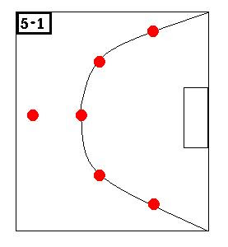](http://1.bp.blogspot.com/_0pEBOrmP-GI/SvtyvvkxlVI/AAAAAAAAAAU/xX9wmc0QF94/s1600-h/maniobra+5-1.JPG)**  
En este tipo de defensa la labor del jugador adelantado es fundamental para que la defensa sea eficaz, ya que es un punto estratégico que le permite moverse en todas direcciones, las posiciones del equipo pueden variar respecto a la profundidad de la salida al oponente con pelota que ataca al arco, dentro de las funciones del jugador adelantado está la de evitar la circulación de la pelota de los jugadores contrarios, pero manteniendo siempre la defensa de su zona.  
  
Hay una variante de esta defensa conocida como "5-1 India" que consiste en una defensa 5-1 pero en la que el jugador adelantado presiona a veces a los laterales cuando la pelota está en el extremo, así corta la circulación de la pelota en algunas ocasiones y destruye las acciones colectivas del equipo contrario. También el jugador adelantado puede estar en uno de los dos laterales, esto se hace para fortalecer un lado de la defensa debido a que en esa zona es donde atacan los jugadores más peligrosos ofensivamente del contrario.

Otra variante es la "5-1 Mixta" que consiste en un bloque en la raya de 5 jugadores y el 6 jugador realiza una defensa individual sobre el mejor de lo jugadores contrarios de forma que lo sigue a cualquier lugar de la cancha.

Sistema Defensivo 6-0

**[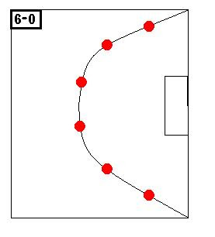](http://4.bp.blogspot.com/_0pEBOrmP-GI/SvtzDe59L7I/AAAAAAAAAAc/0avZX32meyo/s1600-h/maniobra+6-0.JPG)**  
  
El equipo defensor bascula lateralmente con el pelota como punto de referencia, para hacer esta defensa se debe salir al jugador atacante que entre dentro de la zona con posesión de la pelota.  
La profundidad de la defensa varía según la capacidad del equipo contrario para superar la defensa con tiro exterior, en el caso de que esa capacidad sea elevada lo aconsejable será el cambio a un sistema defensivo más abierto y profundo un 5-1 o 3-2-1, lo bueno de este sistema de defensa es que es posible la colaboración de los jugadores ante las acciones de ataque del equipo contrario.

Sistema de Defensa 3-2-1

**[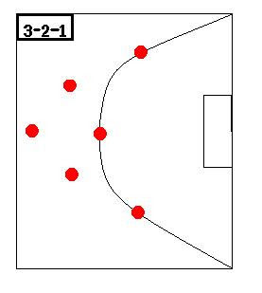](http://3.bp.blogspot.com/_0pEBOrmP-GI/SvtzP7b-T2I/AAAAAAAAAAk/vdfRIqNYu2g/s1600-h/maniobra+3-2-1.JPG)**  
  
Este sistema es una defensa abierta, el mayor objetivo de esta defensa es proteger la zona central y lateral (ambos lados) de un lanzamiento cómodo por parte de los atacantes. En este caso podemos comprobar que en la disposición de la defensa hay un jugador muy adelantado en la parte central de la cancha el cual tiene por misión la defensa de la zona central apoyando a los laterales para evitar el tiro exterior de los jugadores contrarios y los laterales a su vez están situados a la altura de la línea de puntos.

Con este sistema de juego la defensa consigue una mayor profundidad, de esta forma intentan evitar el tiro del adversario. En este tipo de defensa la labor del hombre adelantado es fundamental para que la defensa sea eficaz, es fundamental una buena técnica en los desplazamientos y en defensa uno contra uno ya que en este tipo de defensa no es fácil hacer las ayudas a un compañero que ha sido desbordado. Dentro de las funciones del jugador adelantado está la de evitar la circulación cómoda de la pelota de los jugadores contrarios, pero manteniendo siempre la defensa de su zona.

**LOS SISTEMAS OFENSIVOS**

Normalmente un sistema ofensivo varía durante el mismo ataque, jugando inicialmente en 3:3 se transforma a 2:4, todo relacionado con el modelo de juego del equipo y en función de la defensa contraria.

**Sistema 3:3 con un pivote y con dos pivotes**

En este sistema la 1ª línea ofensiva compuesta por los laterales y el central (*A, B, C*) y la 2ª línea por los extremos y pivote (*D, E, F*). En el ejemplo ante una defensa 6:0. Es decir, 3 primeras líneas (dos laterales y un central) y 3 segundas líneas (dos extremos y un pivote).

En este sistema se observa cómo hay 2 pivotes y falta el extremo derecho, normalmente por haber transformado durante el juego a la posición de pivote. A pesar de jugar con dos pivotes el sistema es un 3:3 pero con dos pivotes, a veces la gente asocia el jugar con dos pivotes a un sistema 2:4

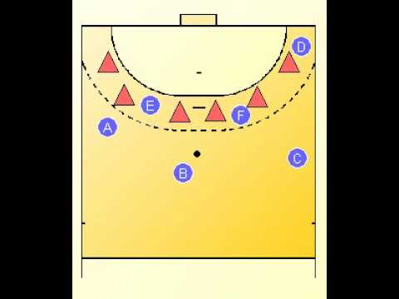

**Sistema 2:4**

Claramente se juega solo con dos primeras líneas y cuatro jugadores en la 2ª línea (2 extremos y 2 pivotes). Estos son los sistemas más usados en el balonmano actual, pero no se descarta el uso de otros (4:2, 1:5, etc.…) pero son sistemas menos usados y que si aparecen en el transcurso de un partido es debido a causas externas al modelo de juego del equipo (confusión entre jugadores, juego pasivo, etc.…)

Los sistemas ofensivos se adaptan al modelo de juego del equipo y a las defensas contrarias. De esta manera se transforman los sistemas.

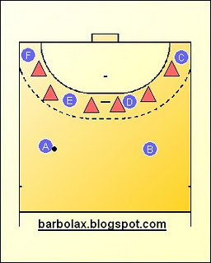

**Bibliografía**

* ÁLAMO, J. (1996): *“Las conductas motrices en balonmano. Estudio comparativo entre puestos específicos”.*Revista Entrenamiento Deportivo. Tomo X Nº 1. Ed. Boidecanto. A Coruña.
* ALBA, P. (1984): *“Approche du 'un contre un'".*Rev. EPS, nº 190.
* ALONSO E. (1997): *“La colaboración”.*1997. Cuadernos Técnicos nº 1, Comunicación. Técnica nº 156. AEBM, RFEBM.
* ALONSO, E. (1983): *“Análisis de la defensa hombre a hombre”.*II Clinic de Actualización para entrenadores nacionales. Alcalá de Henares,
* ALONSO, E. (1987): *“La defensa 6:0”.*Rev. Sete Metros nº 26.
* ÁLVARO, J. (1989): *“La condición biológica del jugador de balonmano”.*Apunts. Medicina de l’Esport. Barcelona
* ÁLVARO, J. (1989): *“Perfil energético de las necesidades del juego”.*3ª Jornadas. Internacionales para entrenadores de balonmano. Unisport. Málaga
* ALVARO, J. (1990): *“Táctica individual de los jugadores de segunda línea”*Rev. Fly Handbol, nº 8.
* ALVARO, J. (1992): *“Preparación Física Específica”.*Capítulo V de Balonmano, García Cuesta y otros, COE, Madrid.
* ALVARO, J. (1993): *“Perfil del jugador de balonmano.*Revista Habilidad Motriz.
* ÁLVARO, J. (1996): *“Análisis y evaluación en balonmano”.*Seminario Europeo’96. Sevilla.
* ALVARO, J. (1997): *“El acondicionamiento físico como parte del entrenamiento integrado en la etapa de transición de Juvenil a Senior”.*Jornadas sobre entrenamiento con jóvenes en balonmano celebrado en Alcobendas. Escuela Nacional de Entrenadores de la RFEBM.